МИНОБРНАУКИ РОССИИ
Федеральное государственное бюджетное образовательное учреждение высшего образования


НИЖЕГОРОДСКИЙ ГОСУДАРСТВЕННЫЙ ТЕХНИЧЕСКИЙ
УНИВЕРСИТЕТ им. Р.Е.АЛЕКСЕЕВА

Институт радиоэлектроники и информационных технологий
Кафедра информатики и систем управления

ОТЧЁТ

по лабораторной работе №3
по дисциплине
Методология разработки DevOps

РУКОВОДИТЕЛЬ:
_______________ Симонов Р.А
(подпись) (фамилия, и.,о.)

СТУДЕНТ:
_______________ Калякин Д. С.
(подпись) (фамилия, и.,о.)

23-СБК-1
(шифр группы)

Работа защищена «___» ____________
С оценкой ________________________

Нижний Новгород
2026

Цель: научиться работать с Ansible на базовом уровне
Ход работы
- Использовать версии 2.0 ранее разработанных микросервисов (frontend и backend) из лабораторной работы № 1.
- Создать ansible проект (исходя из общепринятой концепции Ansible проектов), схема в приложении А
- Ansible проект должен включать в себя:
  - Главный плейбук, который в свою очередь дергает уже роль
  - Роль:
    - Которая установит докер и докер компоуз на удаленную ноду
    - Клонирует ваши репозитории с фронтендом, бекендом и DevOps’ом на удаленную ноду
    - Запустит микросервисы через компоуз файл на удаленной ноде
    - Остановит микросервисы через компоуз файл на удаленной ноде
  - Теги для раскатки и старта, стопа контейнеров соответственно.

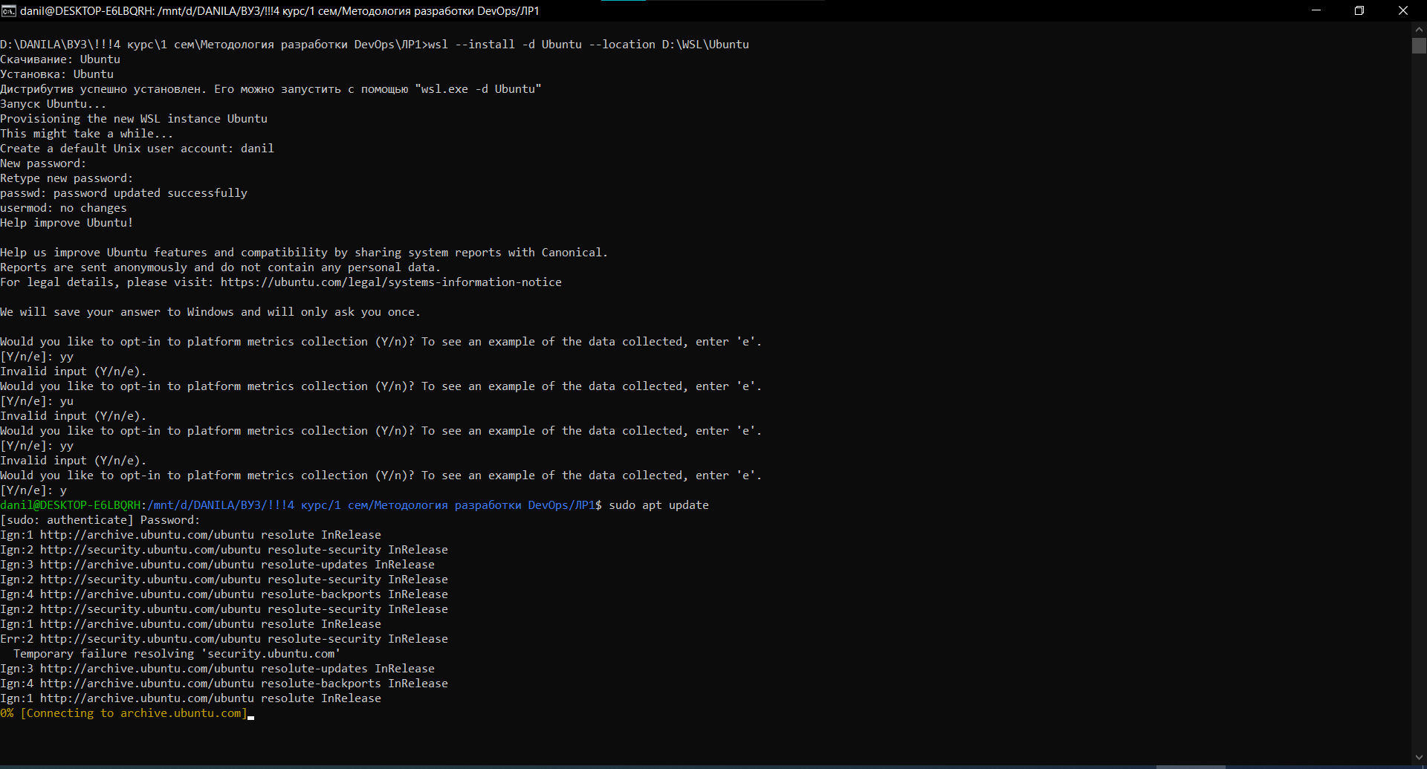
Рисунок 1. Обновление ubuntu
Заходим в WSL обновляемся и устанавливаем ansible
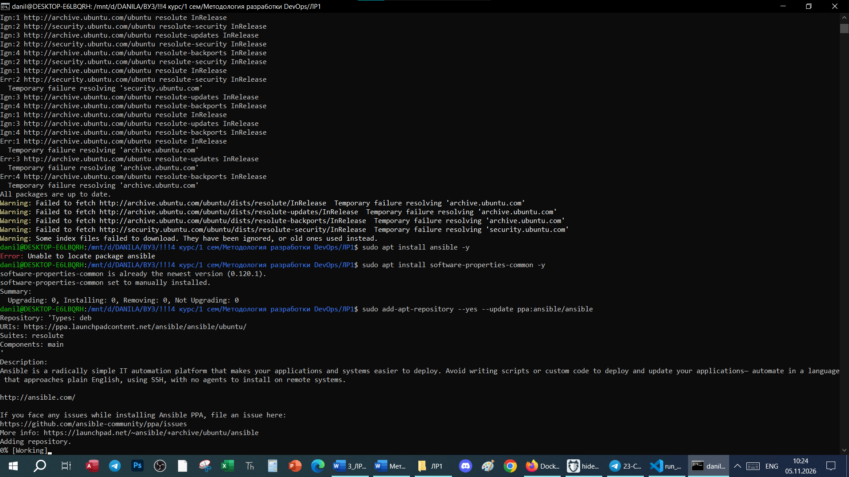
Рисунок 2. Установка ansible

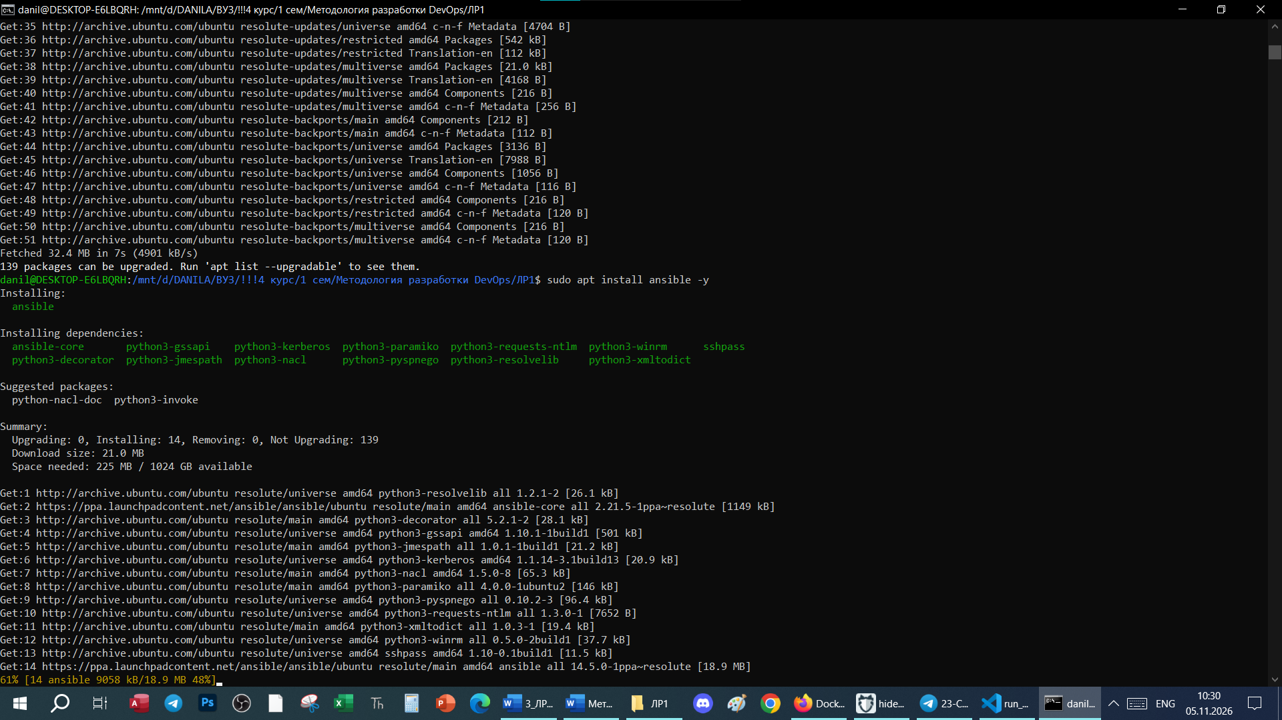
Рисунок 3. Установка ansible

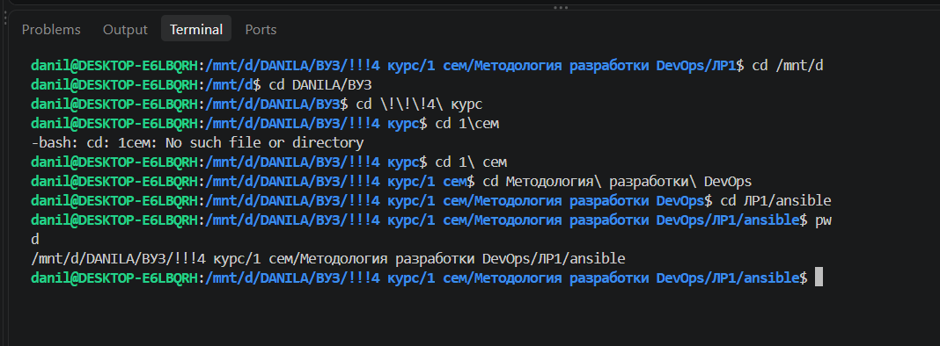
Рисунок 4. Запуск
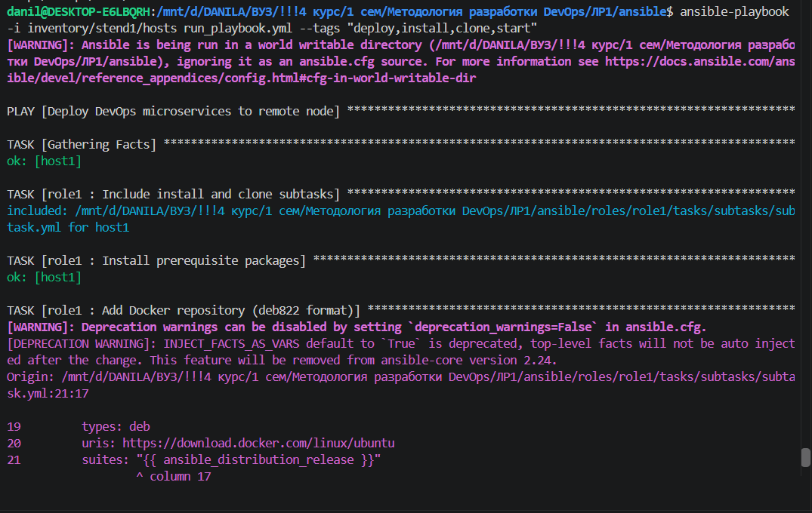
Рисунок 5. Запуск

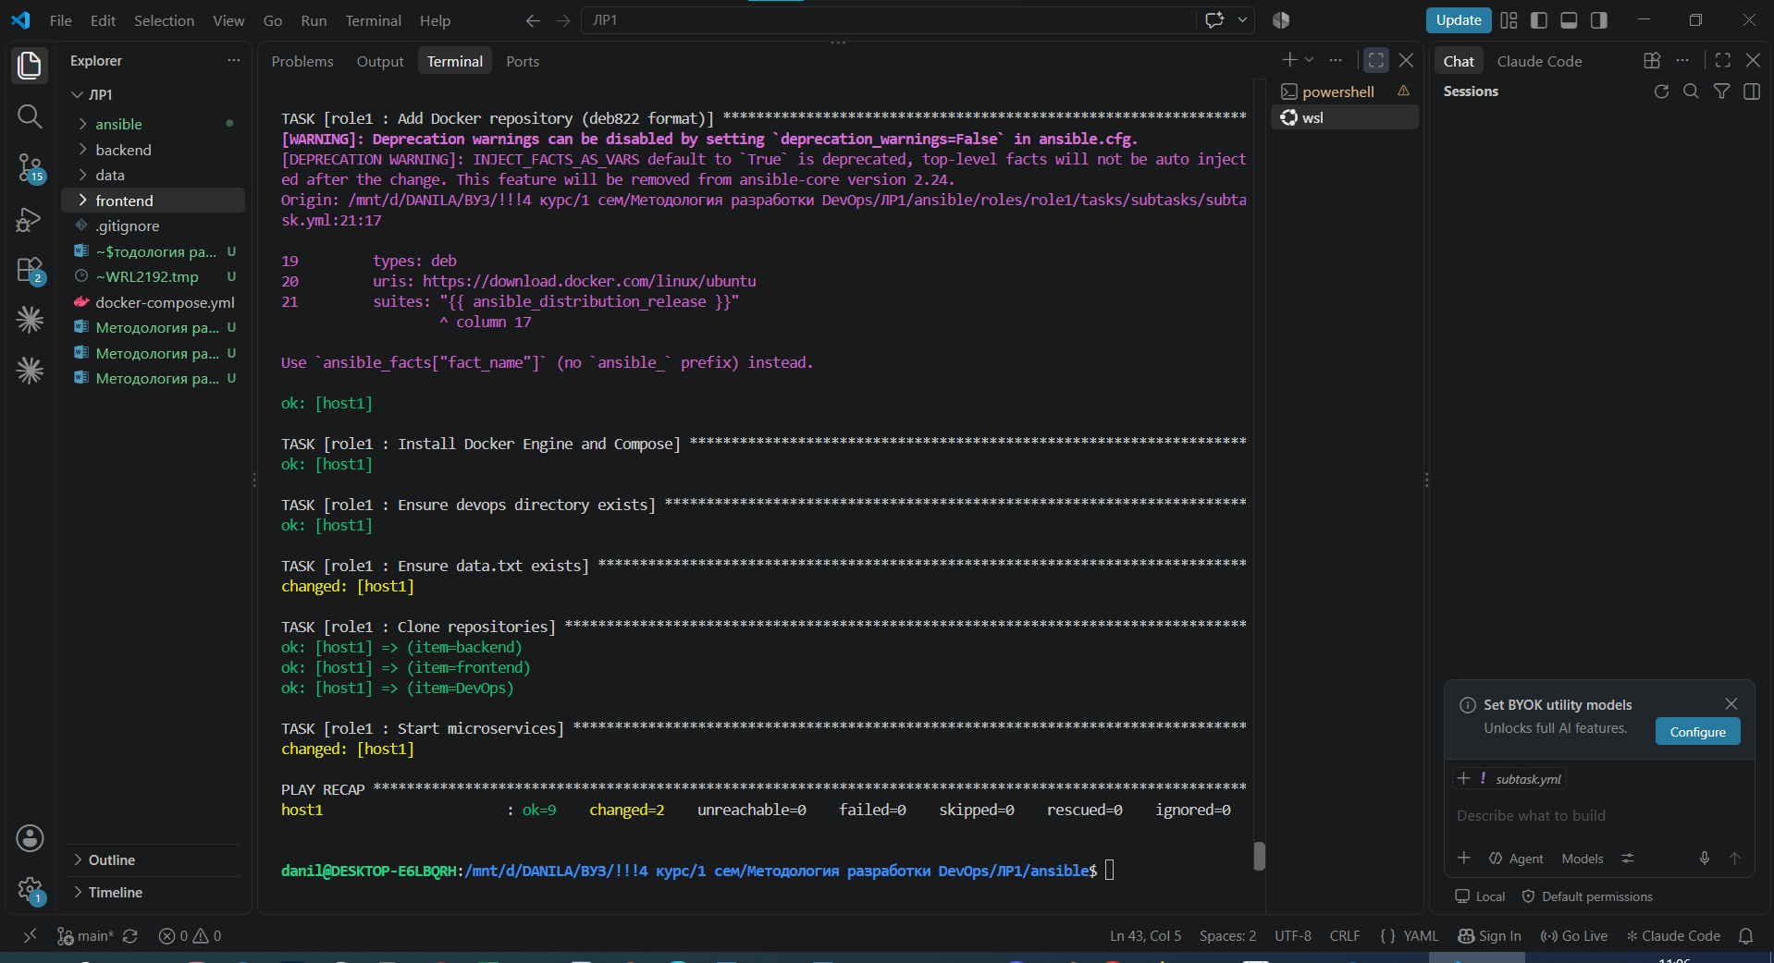
Рисунок 6. Запуск
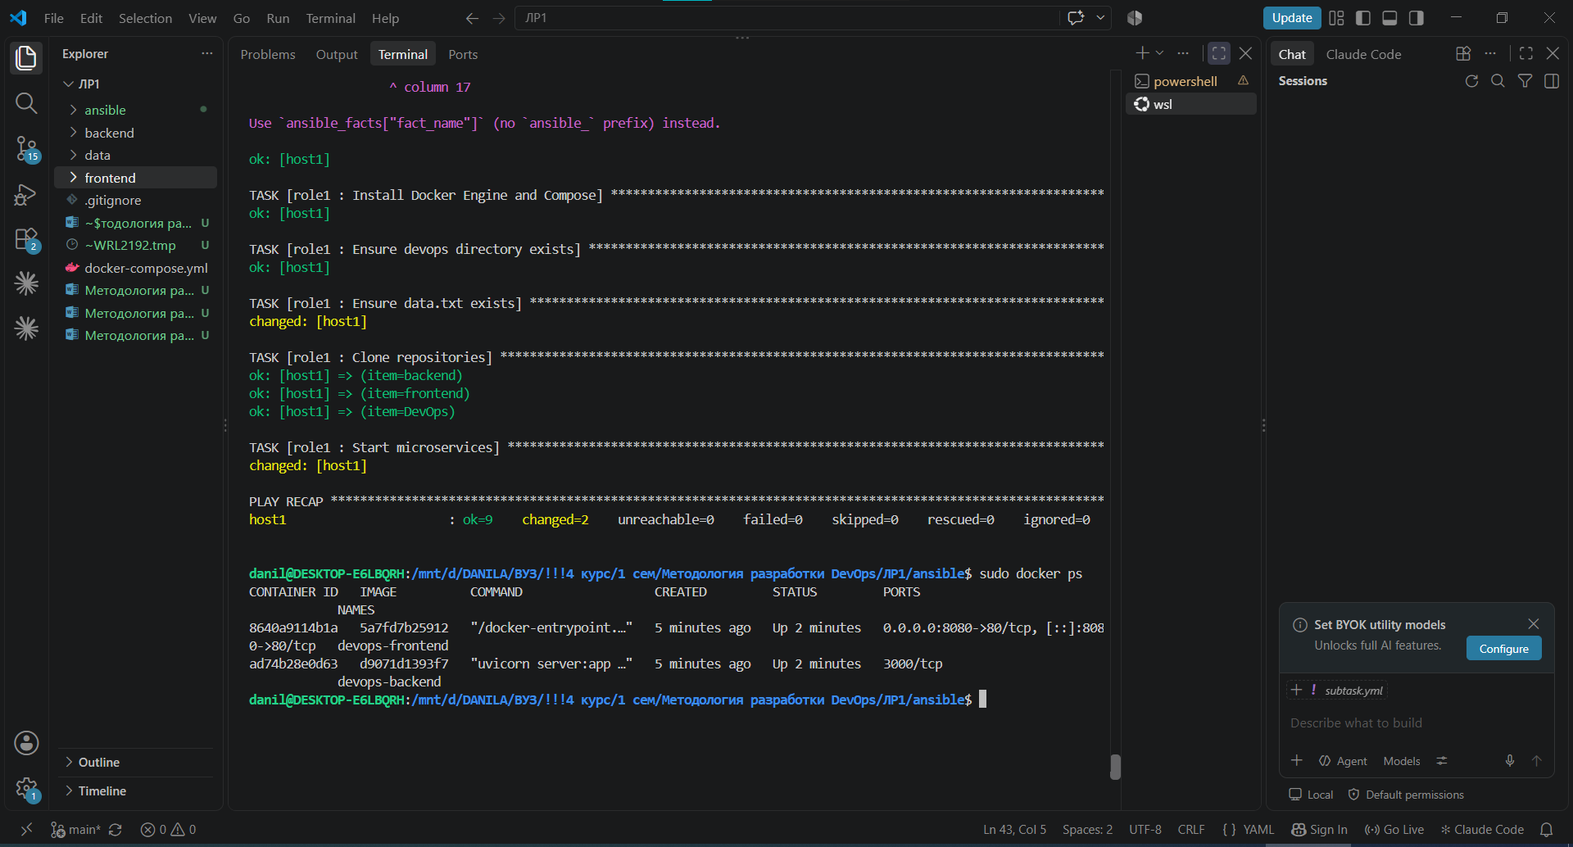 Рисунок 7. Проверка
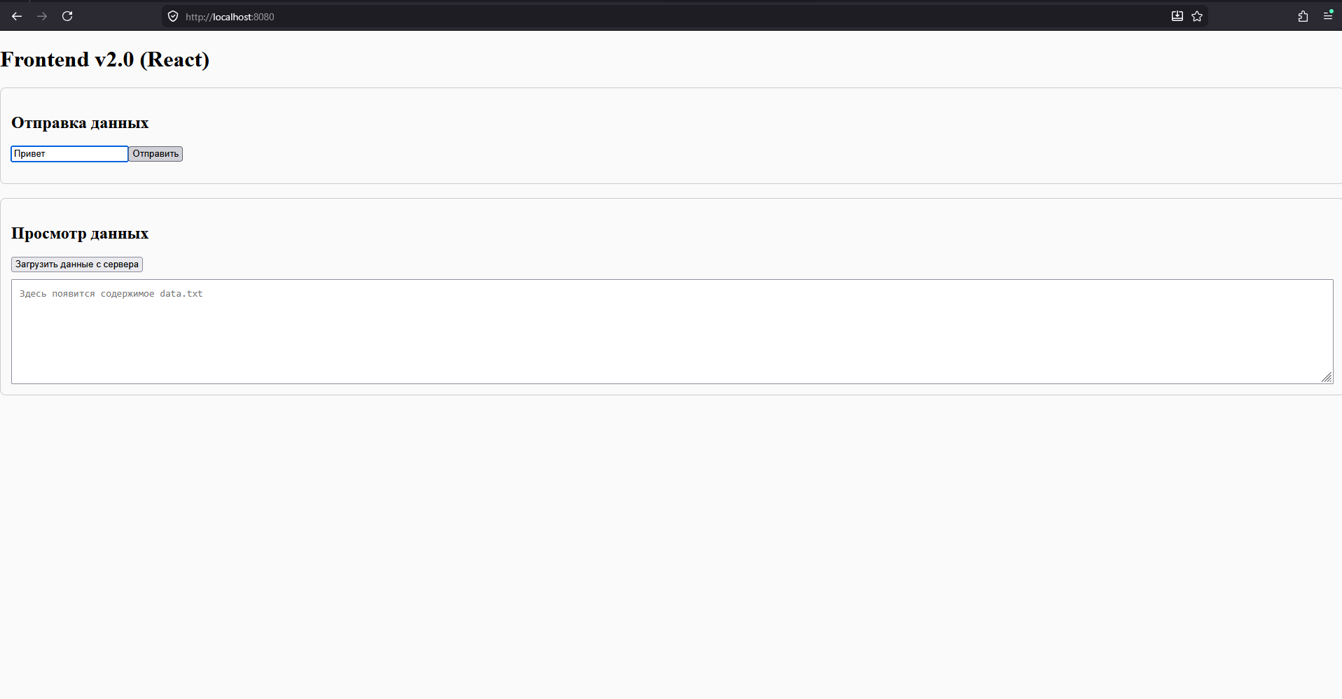
Рисунок 8. Отправка данных
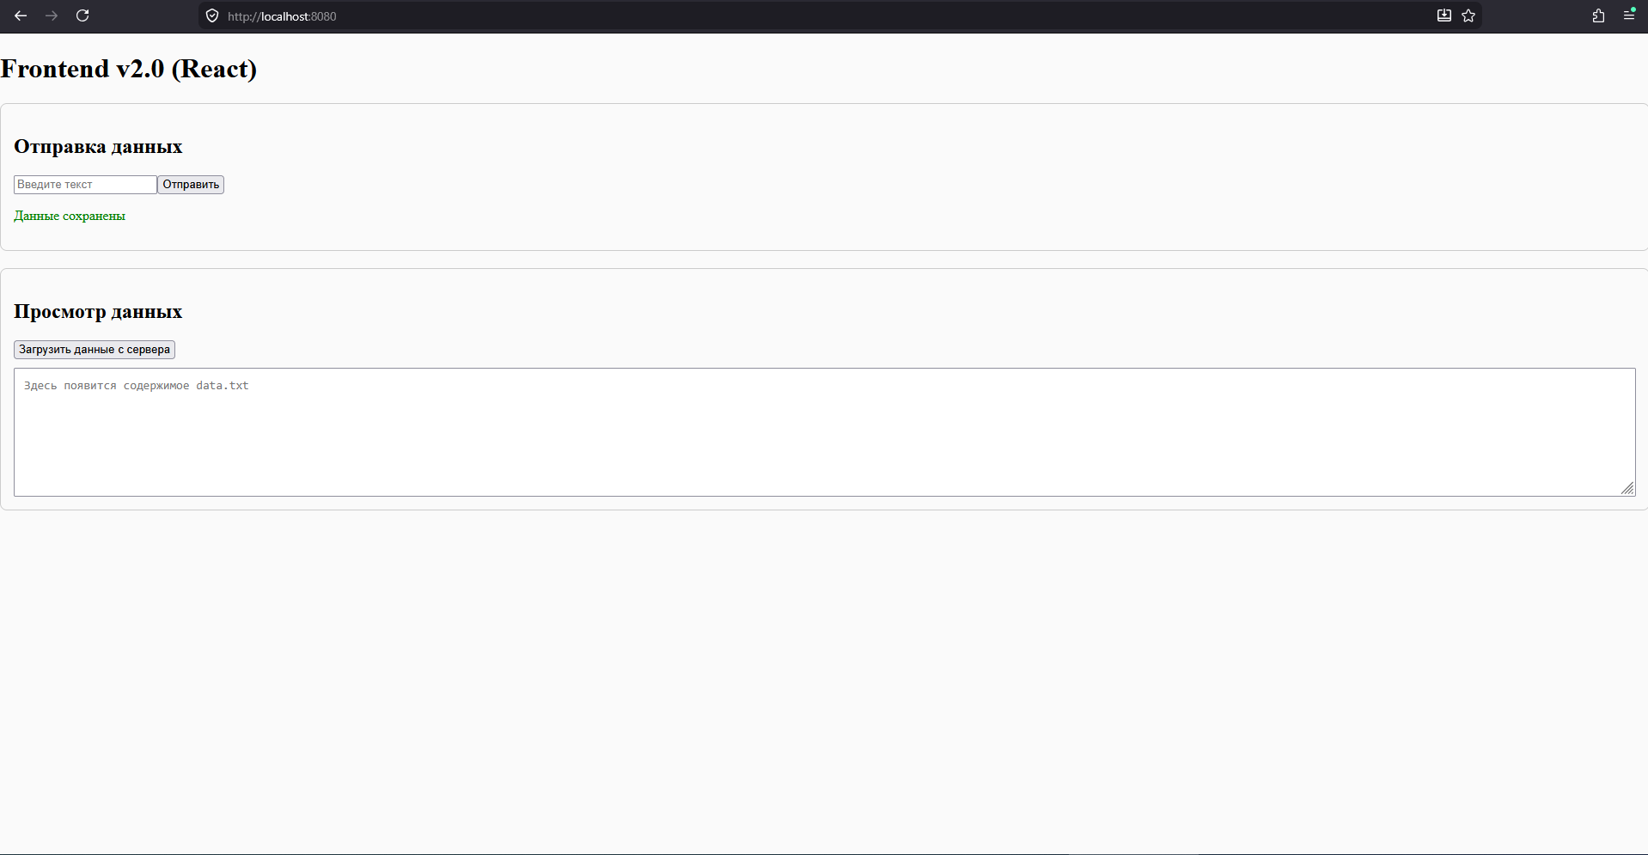
Рисунок 9. Данные сохранены
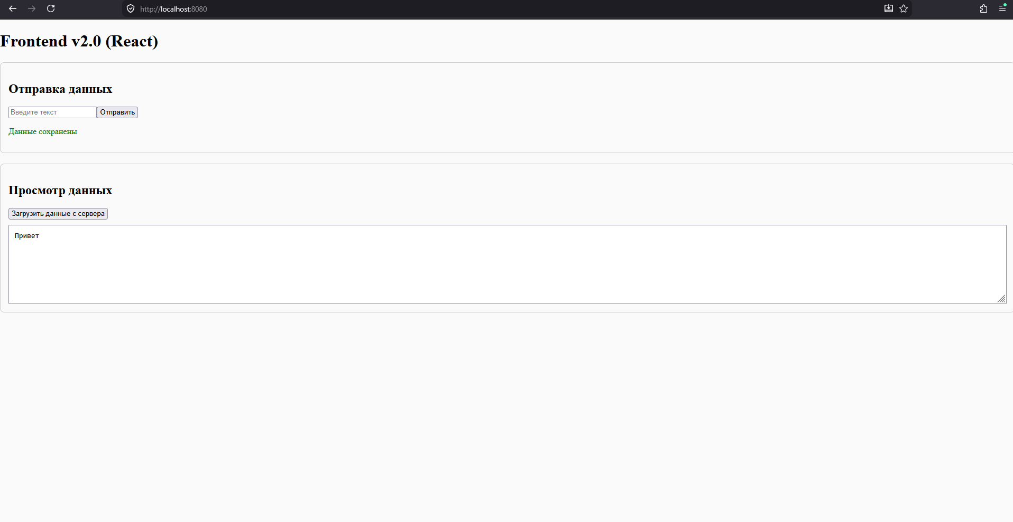
Рисунок 10. Загрузка данных с сервера
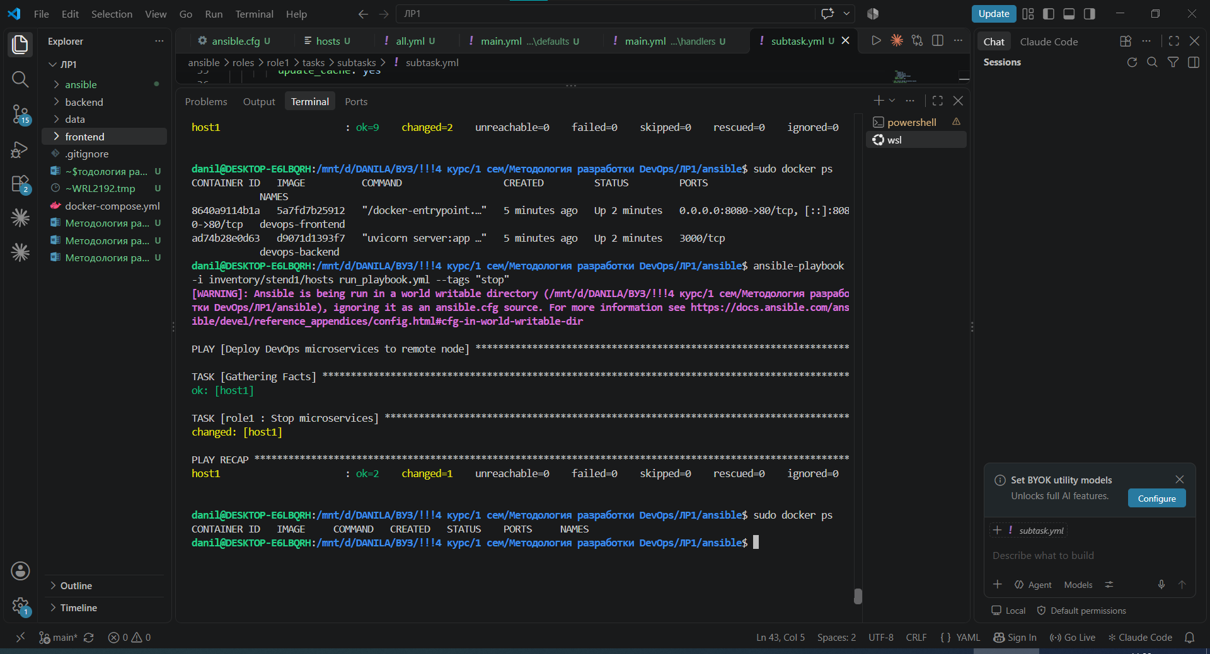
Рисунок 11. Остановка
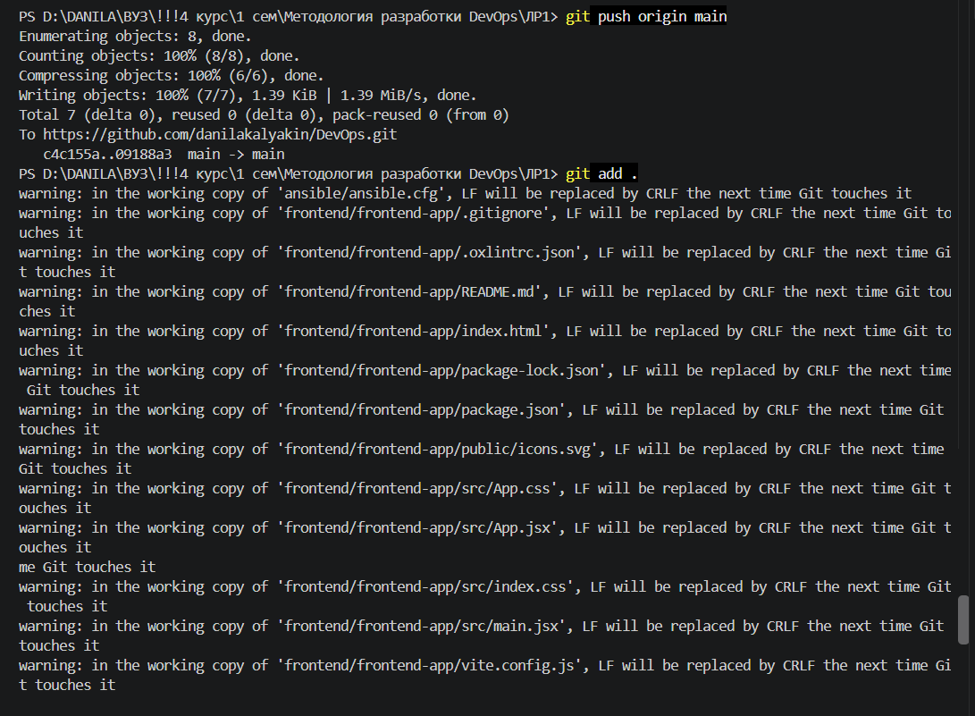
Рисунок 12. Заливаем на git
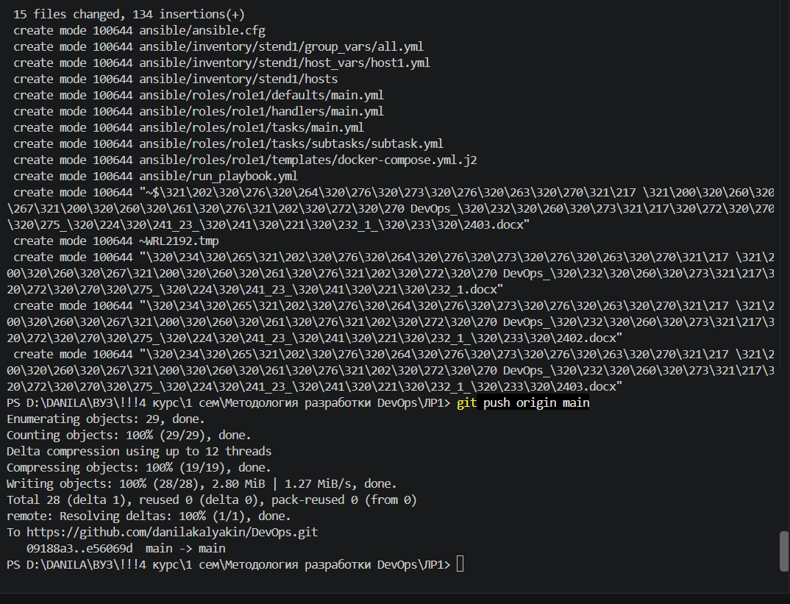
Рисунок 13. Заливаем на git
sybtask.yml
---
- name: Install and configure Docker
tags: [deploy, install, clone]
block:
- name: Install prerequisite packages
ansible.builtin.apt:
name:
- ca-certificates
- curl
- gnupg
- git
- python3-debian
state: present
update_cache: yes

- name: Add Docker repository (deb822 format)
ansible.builtin.deb822_repository:
name: docker
types: deb
uris: https://download.docker.com/linux/ubuntu
suites: "{{ ansible_distribution_release }}"
components: stable
architectures: amd64
signed_by: https://download.docker.com/linux/ubuntu/gpg
state: present

- name: Install Docker Engine and Compose
ansible.builtin.apt:
name:
- docker-ce
- docker-ce-cli
- containerd.io
- docker-compose-plugin
state: present
update_cache: yes

- name: Ensure devops directory exists
ansible.builtin.file:
path: "{{ devops_dir }}"
state: directory
mode: '0755'

- name: Ensure data.txt exists
ansible.builtin.file:
path: "{{ devops_dir }}/DevOps/data/data.txt"
state: touch
mode: '0644'

- name: Clone repositories
ansible.builtin.git:
repo: "https://github.com/{{ git_user }}/{{ item }}.git"
dest: "{{ devops_dir }}/{{ item }}"
version: "{{ git_branch }}"
force: yes
loop:
- backend
- frontend
- DevOps

Вывод: В ходе выполнения лабораторной работы научился работать с ansible развертыванием.

